ЭССЕ
Почему я люблю свою профессию.
Самсонова Вера Юрьевна,
тренер – преподаватель МБУ ДО «ДЮСШ № 6 «Волна»

Я с детства занималась спортом, впоследствии это стало моим смыслом жизни. Поступив в Новомосковский техникум физической культуры и спорта в 1992 году, поняла, что это именно то, чего я хотела.
Чем раньше приучить ребёнка к воде, учить его плавать, тем полнее скажется положительное воздействие плавания на развитие всего детского организма.
Своим высшим достижением считаю:
- доверие родителей,
- вера воспитанников в свои силы,
- желание добиваться цели,
- взаимопонимание.
- Многие выпускники нашего детского сада и дальше занимаются профессиональным плаванием, участвуют в соревнованиях различного уровня (девочки и мальчики 2007-2008 г.р. в 2018 году стали победителями и призёрами Международного Кубка «Золотое кольцо». Илья Окороков 2000 года рождения Мастер спорта России – занял третье место на Чемпионате и первенстве России по плаванию на открытой воде. Три мои выпускницы учатся в Новомосковском колледже физической культуры и спорта и в скором будущем будут тренерами.
Моя работа нацелена на развитие ребёнка, которое я вижу в приобщении детей к здоровому образу жизни.
Используя личностно-ориентированный подход к каждому ребёнку, у нас идёт свободное сотрудничество взрослых и детей, детей друг с другом, меня и родителей.
Доверие, понимание, терпение, труд. Быть другом и наставником. Чтобы дети полностью доверяли и верили – вот самое главное в моей работе.
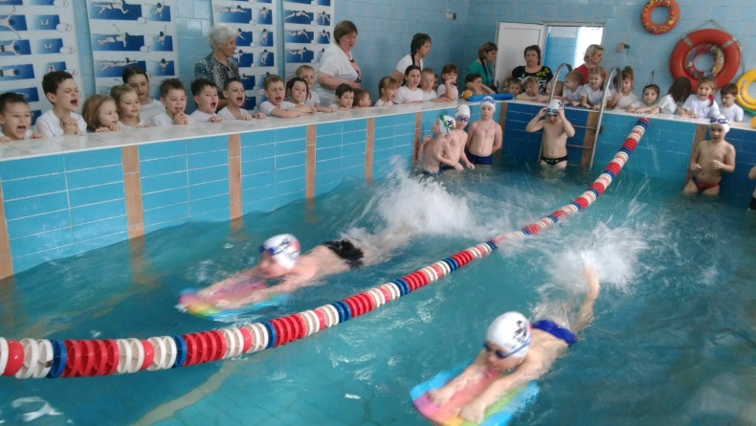
Как сказал Бенджамин Дизраили «Секрет успеха – это верность своей цели». Учить ребёнка, видеть результат своей работы – это дорогого стоит.
Охрана жизни и укрепление физического и психического здоровья детей – одна из основных задач дошкольного образования в соответствии с ФГОС ДО. В своей работе я использую нетрадиционные формы организации и проведения занятий по плаванию:
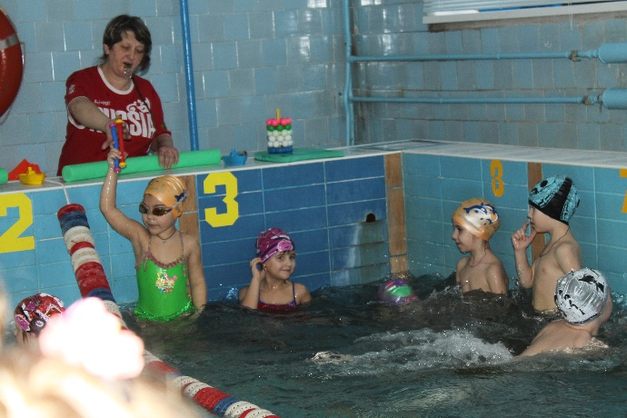
- занятия интегрированного типа, с использованием элементов математики. С детьми дошкольного возраста – закрепление счёта.
- занятия - сказки, занятия – путешествия;
- круговые тренировки, работа по зонам
- занятия с использованием гидроаэробики; с элементами дыхательной и корригирующей гимнастики;
- занятия с использованием карточек-нормативов, карточек-схем, полосы – препятствий;
- упражнения для развития координации слова с движением.
- широко использую праздники, соревнования, открытые занятия для родителей.
Как укрепить и сохранить здоровье наших детей? Как привить навыки здорового образа жизни и когда это надо начинать?
Искусство долго жить состоит, прежде всего, в том, чтобы научиться с детства следить за своим здоровьем. То, что упущено в детстве, трудно наверстать.
Важно на раннем этапе сформировать у детей базу знаний и практических навыков здорового образа жизни, осознанную потребность в систематических занятиях физической культурой и спортом.
Принцип развивающего образования и интеграции образовательных областей лежит в основе привлечения дошкольника к ЗОЖ и соответствует важнейшим требованиям, определённым ФГОС ДО.
В работе с детьми я придерживаюсь доверительных отношений. Думаю, а как бы мне хотелось, чтобы ко мне относились? Любили, доверяли, верили в мои силы, ждали встречи… Можно много перечислять. Вот и я дорожу каждым своим воспитанником. Стараюсь помочь, выслушать, учу приходить на помощь.
Когда ребята маленькие, они беззащитны, впитывают в себя всё, как «пластилин» - лепи, что хочешь. И именно на этом этапе развития важно для меня заложить в детей положительные черты характера: доброту, дружбу, взаимопомощь, твёрдость духа, трудолюбие и уважение.
Я стремлюсь создавать для ребёнка условия двигательной активности, учу их грамотно относиться к своему здоровью.
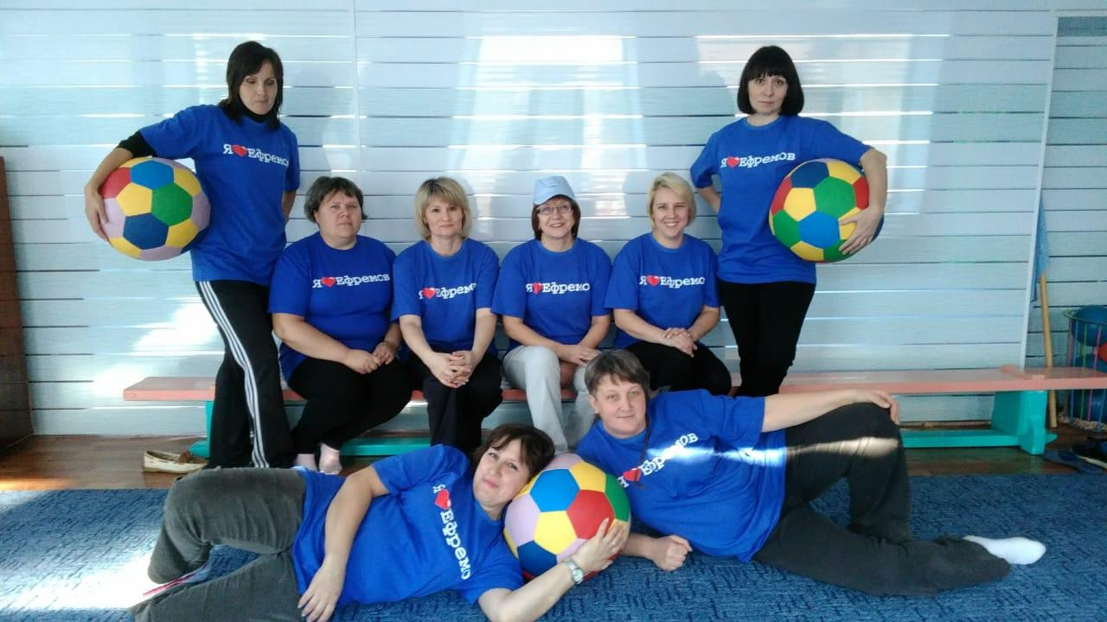
Конечно же, не каждый ребёнок может стать профессиональным спортсменом, но занятие физической культурой входит в привычку. А как приятно и гордо, когда воспитанники добиваются хороших результатов! Это победа всех: детей, родителей, взрослых, которые его окружают и, конечно же, тренера.
На личном примере я показываю, что занятие физической культурой и спортом благоприятно влияют на здоровье в любом возрасте. Таким примером для воспитанников является команда «Луч» (Люди Ума и Чести) из числа сотрудников детского сада и родителей, которая является постоянным участником городских спортивных соревнований.
Как я представляю идеальную образовательную организацию в будущем? Большое, современное красивое здание, которое включает в себя:
- классы для интеллектуальных, умственных занятий;
- несколько бассейнов: малый, где освоения азов плавания (дети привыкают к воде, играют, плескаются), средний – 25 метров, для обучения техники плавания, и конечно же 50 метровый – для тренировок, соревнований.
- тренажёрные залы
- спортивные залы
- театральная студия
- комната релаксации
- игровая комната.
Современная организация должна включать в себя все компоненты для развития ребёнка. Для того, чтобы ему хотелось возвращаться туда снова и снова.

